Нарушение речи у детей беспокоит многих родителей. Примерно к трем годам становится ясно, какие звуки у них не получаются. У многих деток проблема проходит с годами и с практикой. Но у некоторых из них расстройства связаны с проблемами в работе артикуляционных мышц и имеют физиологический характер. Помочь может логопедический массаж.
Показания к проведению логопедического массажа При серьезных расстройствах применяется массаж, направленный на восстановление голосовых возможностей, приведение в тонус мышц речевой системы и уменьшающий время становления произношения. Метод может скорректировать даже существенные неврологические симптомы. Воздействие на важные речевые центры – губы, язык, мочки ушей и шею, показано детям с такими проблемами:
- частичная потеря либо неполное расстройство голоса;
- различные дефекты речи;
- чрезмерная интенсивность лицевых мышц;
- чрезмерное рефлективное слюнотечение;
- сбой произносительной системы речи в целом;
- ДЦП;
- нарушения формирования артикуляционной мускулатуры;
- все виды логопатии. Все эти нарушения могут привести к серьезным дефектам речи в будущем, и для предотвращения этого нужно как можно раньше принять меры.
Логопедический массаж имеет противопоказания. К ним относятся простудные и респираторные патологии, стоматиты, увеличение лимфоузлов, воспаления слизистых глаз и десен, герпес.
Польза и цели логопедического массажа Главные цели проведения массажа следующие:
- достижение точной артикуляции звуков;
- улучшение состояния голосовых связок;
- нормализация респирации в процессе речи;
- предотвращение психологического напряжения по причине речевых дефектов;
- общее повышение качества речи и работы речевого аппарата.
Массаж помогает нормализовать мышечный тонус общей, артикуляционной и мимической мускулатуры, снижает проявление параличей и парезов этих мышц, снижает патологические движения речевой мускулатуры. Иногда процедура проводится для устранения чрезмерного слюноотделения у детей, которое также мешает нормальной дикции.
Логопедический массаж имеет несколько основных видов: Классический предполагает привычные массажные приемы: поглаживания, разминания, растирания и вибрация. Применяется для активизации и стимуляции тонуса мышц. Точечный направлен на биологически активные точки, где скапливаются сосуды и нервные окончания. Зондовый массаж выполняется по методу Е.В Новиковой. Он помогает нормализовать речевое дыхание, исправить произношение звуков, увеличить голосовую силу и дополнительно нормализовать работу нервной системы. Проводится он специалистом. Последовательность использования различных зондов на необходимые участки определяется индивидуально. Сеансы проводят курсом в 2-3 недель. Повторный курс возможен спустя 1-1,5 месяца. Методика противопоказана детям младше полугода. Для повышения эффективности логопедического массажа его дополняют артикуляционной и дыхательной гимнастикой. Выполнять ее рекомендуется перед зеркалом. Обычно ребенок повторяет движение за логопедом или родителем. Подобная гимнастика может включать такие упражнения:
- Максимальное вытягивание языка.
- Подтягивание языка к носу и подбородку.
- Покачивания и отведения в стороны язычка.
- Губы трубочкой.
- Растягивания, поднятия, опускания губ.
- Сжимание и облизывание губ.
Логопедический массаж помогает устранить нарушения речи у ребенка и обеспечить нормальное развитие речевого аппарата. Он должен выполняться регулярно и по правильной технике.

Адрес отделения социальной реабилитации и абилитации детей с ограниченными возможностями
г. Когалым, ул. Прибалтийская, д. 17 А

Контактный телефон:
8 (34667) 2-30-57 (доб. 231)

Сайт учреждения:
www.kson86.ru

Официальная группа учреждения
в социальной сети «ВКонтакте»:
https://vk.com/kson_jemchujina

Официальная группа учреждения
в социальной сети «Одноклассники»:
https://ok.ru/bukogalyms

Официальная группа учреждения
в «Telegram»:
https://t.me/KKCSON

Бюджетное учреждение Ханты-Мансийского автономного округа – Югры
«Когалымский комплексный центр социального обслуживания населения»

ОТДЕЛЕНИЕ СОЦИАЛЬНОЙ РЕАБИЛИТАЦИИ И АБИЛИТАЦИИ ДЕТЕЙ С ОГРАНИЧЕННЫМИ ВОЗМОЖНОСТЯМИ

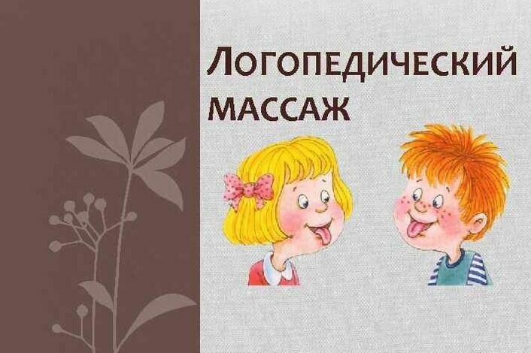

г. Когалым

